

Ζωολογία Ι

Εργαστηριακή Άσκηση : ΑΚΟΙΛΩΜΑΤΙΚΑ, ΨΕΥΔΟΚΟΙΛΩΜΑΤΙΚΑ,

ΔΑΚΤΥΛΙΟΣΚΩΛΗΚΕΣ

Ενότητα 14η: Δακτυλιοσκώληκες και Συγγενή Τάξα
Συγγραφέας: Α. Λεγάκις
Διδάσκων: Σκ. Ντέντος
Τμήμα ΒΙΟΛΟΓΙΑΣ, Τομέας Ζωολογίας – Θαλάσσιας Βιολογίας

Πίνακας περιεχομένων

Εργαστηριακή Άσκηση : ΑΚΟΙΛΩΜΑΤΙΚΑ, ΨΕΥΔΟΚΟΙΛΩΜΑΤΙΚΑ, 1
ΔΑΚΤΥΛΙΟΣΚΩΛΗΚΕΣ 1
1. Ακοιλωματικά Ζώα 5
1.1 Φύλο Πλατυέλμινθες 5
1.1.1 Ομοταξία Στοβιλιστικοί (Σχ. 5.1, 5.2) 5
1.1.2 Ομοταξία Τρηματώδεις (Σχ.5.3, 5.4) 7
1.1.3 Ομοταξία Μονογενείς (Σχ. 5.5) 8
1.1.4 Ομοταξία Κεστώδεις (Σχ. 5.6) 9
1.2 Φύλο Νημερτίνοι (Σχ. 5.8) 10
1.3 Φύλο Γναθοστομουλίδια (Σχ.5.9) 11
2. Ψευδοκοιλωματικά Ζώα 11
2.1 Φύλο Νηματώδεις 12
3. Κοιλωματικοί Σκώληκες 16
3.1 Φύλο Δακτυλιοσκώληκες 16
3.1.1 Ομοταξία Πολύχαιτοι 18
3.1.2 Ομοταξία Ολιγόχαιτοι 21
3.1.3 Ομοταξία Βδελλίδια 22
4. ΠΑΡΑΡΤΗΜΑ 24

Ακοιλωματικά Ζώα
Τα ακοιλωματικά είναι ζώα χωρίς κοίλωμα, στα οποία περιλαμβάνονται τα φύλα Πλατυέλμινθες, Νημερτίνοι και Γναθοστομουλίδια. Στα ακοιλωματικά ζώα ο χώρος ανάμεσα στο τοίχωμα του σώματος και στον πεπτικό σωλήνα δεν αποτελεί κοιλότητα αλλά είναι γεμάτος με μυικές ίνες και ένα χαλαρό ιστό, μεσοδερμικής προέλευσης, το παρέγχυμα. Λόγω της παρουσίας αυτού του μεσοδερμικού στρώματος, τα ακοιλωματικά ζώα θεωρούνται τριπλοβλαστικά.

Φύλο Πλατυέλμινθες
Συστηματική κατάταξη Πλατυελμίνθων
Φύλο: Πλατυέλμινθες 25.000 είδη
Ομοταξία: Στροβιλιστικοί (Turbelaria)
Ομοταξία: Τρηματώδεις (Trematoda)
Ομοταξία: Κεστώδεις (Cestoda)
Ομοταξία: Μονογενείς (Monogenea)
Οι Πλατυέλμινθες αποτελούν μεγάλο και σημαντικό φύλο γιατί εκτός από τους ελεύθερους Στροβιλιστικούς, περιλαμβάνει και πολλούς παρασιτικούς όπως οι ταινίες. Οι Πλατυέλμινθες έχουν σώμα λεπτό και πλατύ, χωρίς κυκλοφορικό και αναπνευστικό σύστημα. Πολλές παρασιτικές μορφές δε διαθέτουν ούτε πεπτικό σύστημα.

Ομοταξία Στοβιλιστικοί (Σχ. 5.1, 5.2)
Είναι ως επί το πλείστον ελεύθεροι Πλατυέλμινθες με μικρό μέγεθος, μέχρι 10 mm. Κινούνται με τη βοήθεια βλεφαρίδων που φέρουν στην επιδερμίδα. Το στόμα βρίσκεται στην κοιλιακή επιφάνεια συχνά κοντά στο κέντρο του σώματος. Συναντώνται στη θάλασσα, στα γλυκά νερά και σπανιότερα στην υγρή χέρσο.
Χαρακτηριστικός αντιπρόσωπος η Dugesia (πλανάρια).

Παρατηρήσεις
Παρατηρήστε το πεπλατυσμένο σώμα ενός Στροβιλιστικού Πλατυέλμινθα. Στο στερεοσκόπιο εντοπίστε και σχεδιάστε τις οφθαλμικές κηλίδες και τον φάρυγγα στο μέσο του σώματος. Σε μεγαλύτερη μεγέθυνση εντοπίστε το διακλαδισμένο πεπτικό σύστημα.

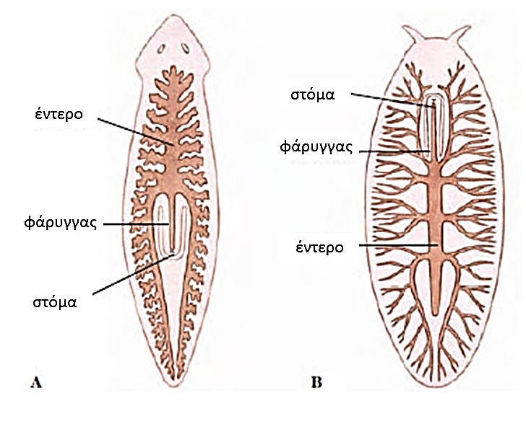
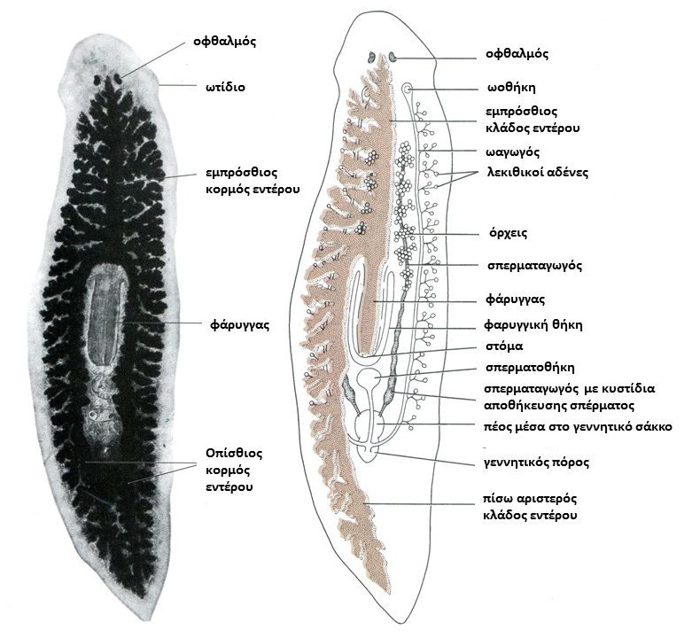
Σχ. 5. 2 Στροβιλιστικοί
Σχ. 5. 1 Πλατυέλμινθας Στροβιλιστικός (Dugesia). Εσωτερική ανατομή.

Ομοταξία Τρηματώδεις (Σχ.5.3, 5.4)
Φυλλόμορφα ή κυλινδρικά παράσιτα, προσκολλώνται στους ξενιστές με δύο μυζητήρες, έναν στοματικό και έναν κοιλιακό χωρίς άγκιστρα. Το σώμα των ενηλίκων καλύπτεται από συγκυτιακή στιβάδα χωρίς βλεφαρίδες. Πεπτικός σωλήνας συνήθως με δύο κύριους κλάδους. Με έναν ή δύο ενδιάμεσους ξενιστές, ο πρώτος από τους οποίους είναι ένα Μαλάκιο και ο τελευταίος συνήθως κάποιο Σπονδυλόζωο. Παρασιτούν σε όλες τις ομοταξίες των Σπονδυλοζώων.
Χαρακτηριστικός αντιπρόσωπος Fasciola hepatica.
Παρατηρήσεις
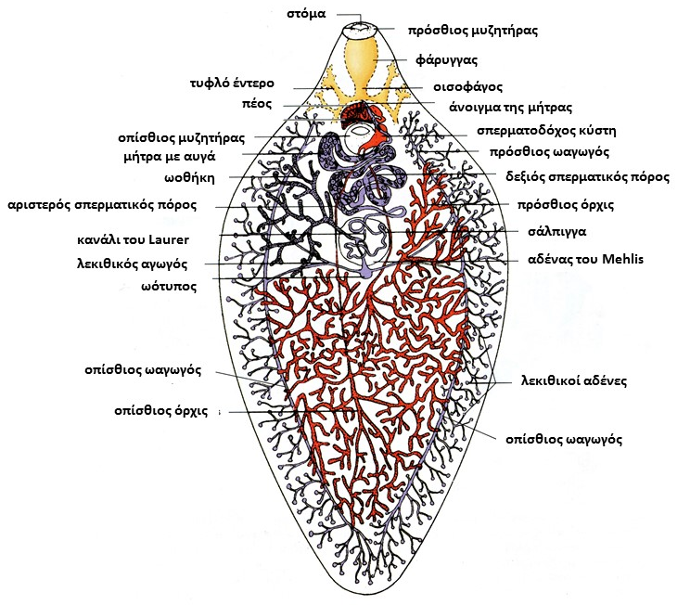
Παρατηρήστε το φυλλόμορφο πεπλατυσμένο σώμα μιας Fasciola hepatica. Στο στερεοσκόπιο εντοπίστε και σχεδιάστε το στόμα και την αρχή του πεπτικού συστήματος, τους όρχεις και το πέος, τις 2 ωοθήκες και τη μήτρα, τους λεκιθικούς αδένες και τους λεκιθικούς αγωγούς, τον ωότυπο και τον πρόσθιο και τον οπίσθιο μυζητήρα. Μέσα στη μήτρα εντοπίστε τα αυγά.
.
Σχ. 5. 3 Πλτυέλμινθας Τρηματώδης: Fasciola hepatica
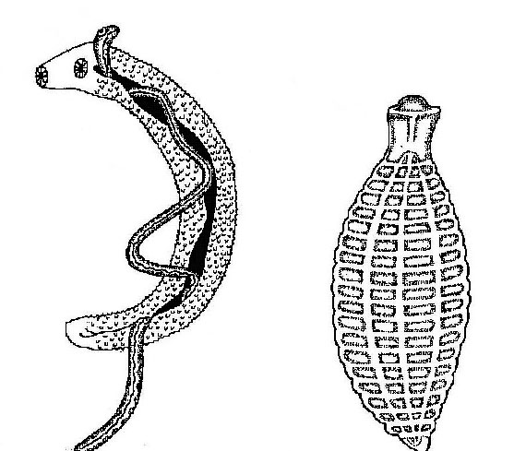
Σχ. 5. 4 Τρηματώδεις

Ομοταξία Μονογενείς (Σχ. 5.5)
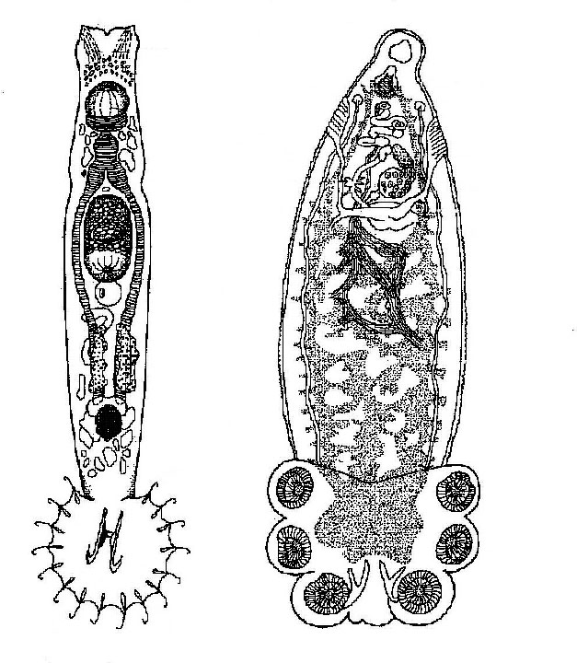
Σχήμα σώματος φυλλοειδές ή κυλινδρικό, καλυπτόμενο από συγκυτιακή στιβάδα χωρίς βλεφαρίδες. Οπίσθιο όργανο προσκόλλησης με άγκιστρα, μυζητήρες ή λαβίδες συνήθως σε συνδυασμό. Όλοι παρασιτικοί, κυρίως στο δέρμα ή στα βράγχια ψαριών.
Σχ. 5. 5 Μονογενείς

Ομοταξία Κεστώδεις (Σχ. 5.6)
Αποκλειστικά παρασιτικοί Πλατυέλμινθες. Το σώμα τους αποτελείται από πολλά όμοια τμήματα τις προγλωτίδες. Στο πρόσθιο τμήμα υπάρχει η σκωληκοκεφαλή (scolex) που είναι εφοδιασμένη με μυζητήρες ή/και άγκιστρα για προσκόλληση στον ξενιστή. Στερούνται πεπτικού συστήματος. Είναι όλοι ενδοπαράσιτικοί με τα ενήλικα άτομα να παρασιτούν στο πεπτικό σύστημα όλων των ομοταξιών των Σπονδυλοζώων.
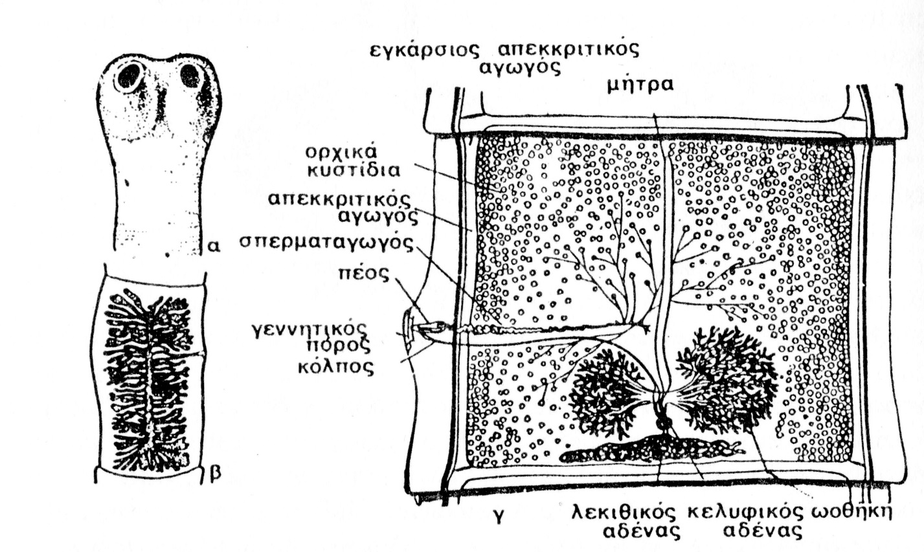
Χαρακτηριστικός αντιπρόσωπος Taenia
Σχ. 5. 6 Μορφολογία σκωληκοκεφαλής (α), ώριμης γεννητικά προγλωττίδας, στην οποία διακρίνεται η μήτρα με τα αυγά (β) και ανεπτυγμένη προγλωττίδα (γ), στην οποία διακρίνεται το ερμαφρόδιτο γεννητικό σύστημα της ταινίας της αόπλου Taenia saginata.

Παρατηρήσεις
Παρατηρήστε τις προγλωττίδες μιας ταινίας. Σε κάθε προγλωττίδα εντοπίστε και σχεδιάστε τους όρχεις και τον σπερματαγωγό, τις ωοθήκες, τη μήτρα και τον κόλπο, το γεννητικό πόρο και το λεκιθικό αδένα.
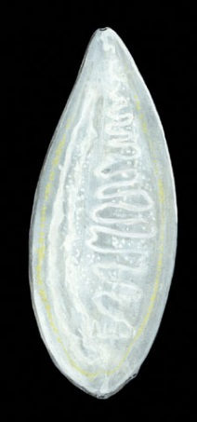
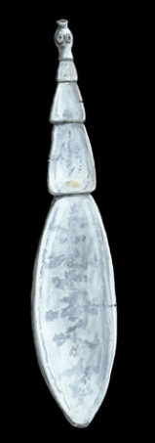
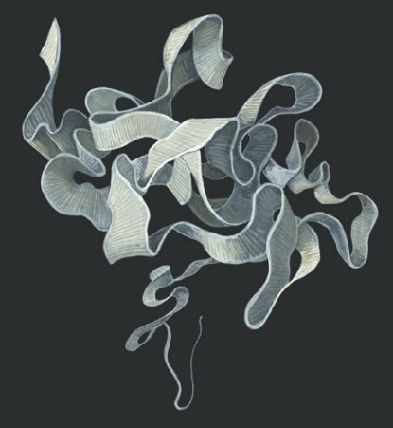
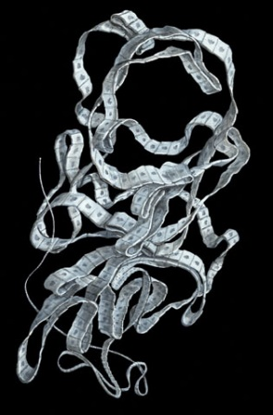
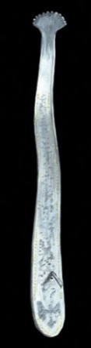
Παρατηρήστε τα δείγματα Στροβιλιστικών, Τρηματωδών και Κεστωδών.
Σχ. 5. 7 Κεστώδεις

Φύλο Νημερτίνοι (Σχ. 5.8)
Μοιάζουν με τους Πλατυέλμινθες αλλά φέρουν χαρακτηριστικά που διαφέρουν από αυτούς, όπως εκτατή προβοσκίδα που βρίσκεται ελεύθερη σε κοιλότητα πάνω από τον πεπτικό σωλήνα, πεπτικό σύστημα ανοικτό στα δύο άκρα και αγγειακό αιμοφόρο σύστημα. Είναι κυρίως θαλάσσιοι αλλά ορισμένοι ζουν στο υγρό χώμα και στα γλυκά νερά.
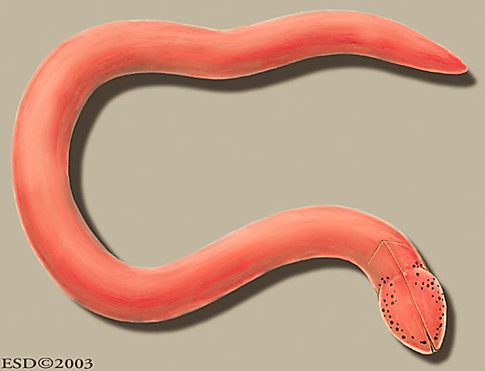
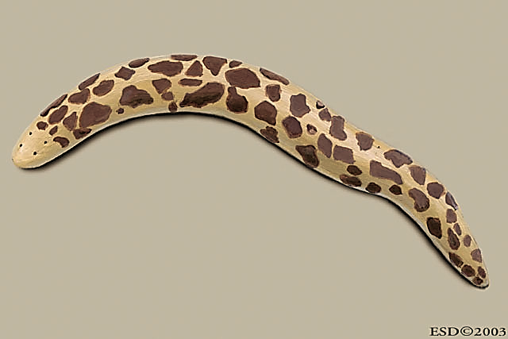
Σχ. 5. 8 Νημερτίνοι

Φύλο Γναθοστομουλίδια (Σχ.5.9)
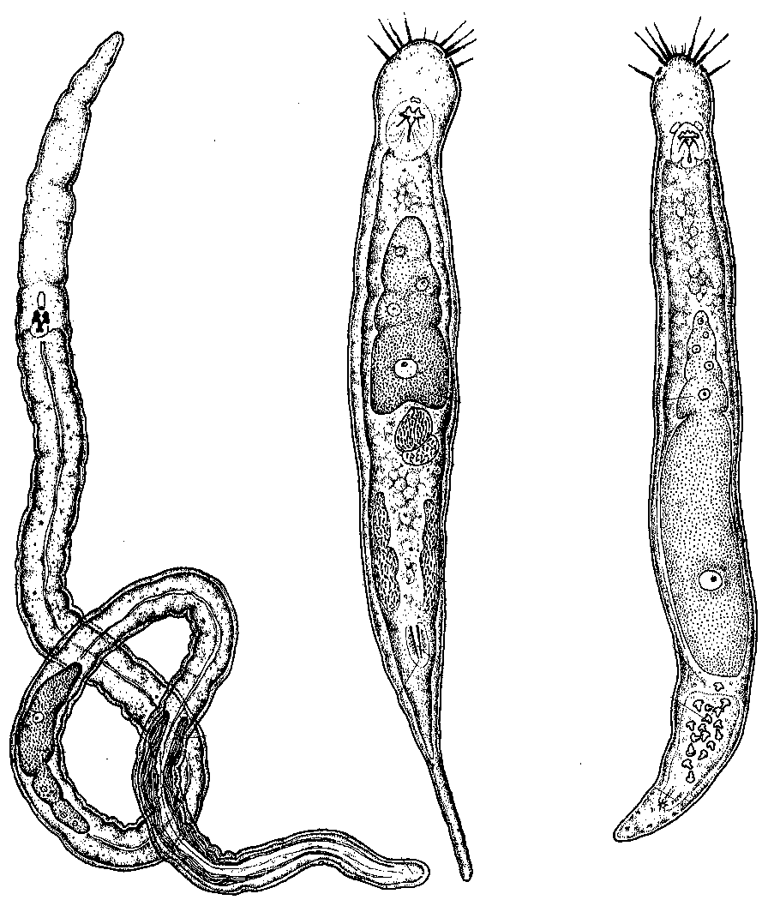
Λεπτεπίλεπτα μικροσκοπικά ζώα με μήκος 0,5 ως 1 mm. Ζουν ανάμεσα στους κόκκους θαλάσσιων ιζημάτων και αντέχουν σε χαμηλή περιεκτικότητα οξυγόνου.
Σχ. 5. 9 Γναθοστομουλίδια

Ψευδοκοιλωματικά Ζώα
Το κοίλωμα μπορεί να είναι δύο τύπων ή πραγματικό κοίλωμα, όταν το περιτόναιο (ένα επιθήλιο μεσοδερμική προέλευσης) καλύπτει το εσωτερικό του καθώς και τα όργανα των σπλάχνων που βρίσκονται μέσα σε αυτό, ή ψευδόκοιλο, όταν δεν καλύπτεται εξ ολοκλήρου από περιτόναιο.
Τα ψευδοκοιλωματικά έχουν γενικά σώμα κυλινδρικό, χωρίς μεταμέρεια και (εκτός από τα Ακανθοκέφαλα) διαμπερές πεπτικό σύστημα. Η επιδερμίδα καλύπτεται συνήθως από επιδερμίδιο. Υπάρχουν τόσο υδρόβιες όσο και χερσαίες μορφές ενώ και ο παρασιτισμός είναι πολύ διαδεδομένος.
Στα ψευδοκοιλωματικά ανήκουν τα εξής φύλα:
Φύλο: Τροχοφόρα (Rotifera) (Σχ. 5.8) 1.500 είδη
Φύλο: Γαστερότριχα (Gastrotricha) (Σχ. 5.9) 400 είδη
Φύλο: Κινόρρυγχα (Kinorhyncha) (Σχ. 5.10) 100 είδη
Φύλο: Νηματόμορφα (Nematomorpha) (Σχ. 5.11) 250 είδη
Φύλο: Νηματώδεις (Nematoda) (Σχ. 5.12, 5.13) 15.000 είδη
Φύλο: Πριαπουλίδια (Priapulida) (Σχ. 5. 14) 16 είδη
Φύλο: Ακανθοκέφαλα (Acanthocephala) (Σχ. 5.15) 1.000 είδη
Φύλο: Ενδόπρωκτα (Endoprocta) (Σχ. 5.16) 150 είδη
Φύλο: Θωρακοφόρα (Loricifera) (Σχ. 5.17) 25 είδη

Φύλο Νηματώδεις
Από τα ψευδοκοιλωματικά φύλα το μεγαλύτερο ενδιαφέρον τόσο ως προς τη μορφή όσο και ως προς την εξάπλωση παρουσιάζουν οι Νηματώδεις.
Οι Νηματώδεις έχουν σώμα επίμηκες, κυλινδρικό, οξύληκτο, καλυπτόμενο από ακυτταρικό επιδερμίδιο. Δεν διαθέτουν κυκλικούς μυς. Οι επιμήκεις μύες είναι τοποθετημένοι σε τέσσερις ομάδες που διαχωρίζονται μεταξύ τους από επιδερμικές χορδές. Στη ραχιαία και κοιλιακή χορδή βρίσκονται νευρικά σχοινία ενώ στις δύο πλευρικές απεκκριτικοί αγωγοί (Σχ.5.13).
Το γεννητικό σύστημα καλύπτει σχεδόν ολόκληρο το ψευδόκοιλο. Το θηλυκό σύστημα αποτελείται από αγωγούς σε σχήμα ανεστραμμένου Υ, περιελιγμένους. Οι βραχίονες του Υ αποτελούν τις μήτρες οι οποίες αναδιπλώνονται και συνεχίζουν με τους λεπτότερους ωαγωγούς στα άκρα των οποίων βρίσκονται οι ωοθήκες. Το αρσενικό γεννητικό σύστημα αποτελείται από έναν απλό, επίσης περιελιγμένο, σπερματαγωγό, στο άκρο του οποίου βρίσκεται ο λεπτότερος όρχις.
Το μέγεθος των περισσότερων Νηματωδών συνήθως δεν ξεπερνά τα 15-20 mm αλλά μερικοί φθάνουν και το 1 μέτρο. Βρίσκονται σε όλους τους βιότοπους , θάλασσα, γλυκά νερά, χέρσο ενώ πολλοί είναι παρασιτικοί.
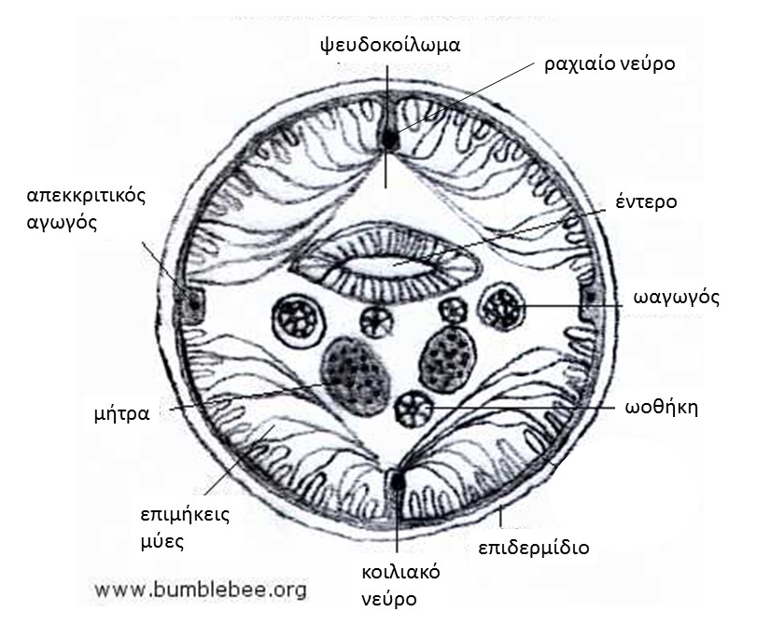
Χαρακτηριστικοί αντιπρόσωποι τα Ascaris lumbricoides, και Enterobius vermicularis που παρασιτούν και στον άνθρωπο.
Σχ. 5. 10 Εγκάρσια τομή Νηματώδους : Ascaris, θηλυκό άτομο

Παρατηρήσεις
Στο στερεοσκόπιο παρατηρήστε την εγκάρσια τομή του σώματος ενός Νηματώδους Ascaris. Σ’αυτήν εντοπίστε και σχεδιάστε το επιδερμίδιο και τους μυς που βρίσκονται από κάτω, τον πεπτικό σωλήνα, τις μήτρες, τις ωοθήκες και τους ωαγωγούς (στο θηλυκό άτομο), τους όρχεις και τους σπερματαγωγούς (στο αρσενικό άτομο), το ραχιαίο και το κοιλιακό νεύρο και τους πλευρικούς απεκκριτικούς αγωγούς.
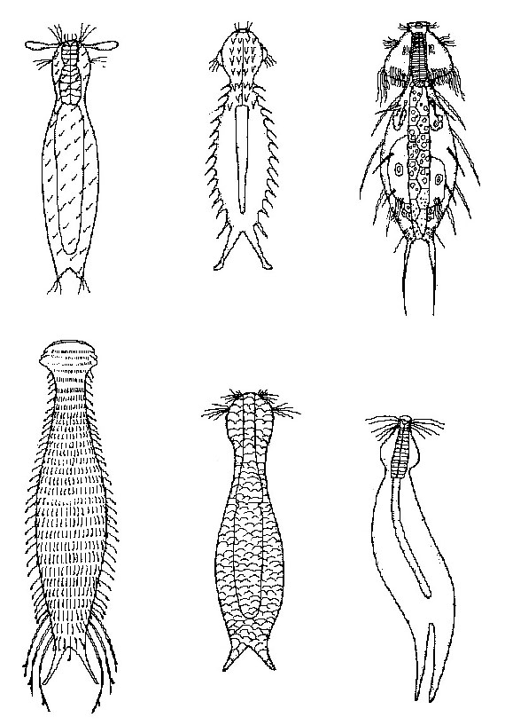
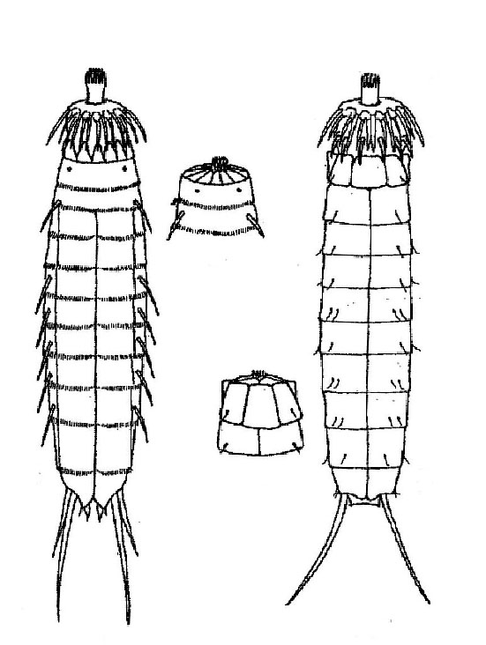
Παρατηρήστε τα δείγματα νηματωδών και άλλων ψευδοκοιλωματικών φύλων.
Σχ. 5. 11 Γαστερότριχα
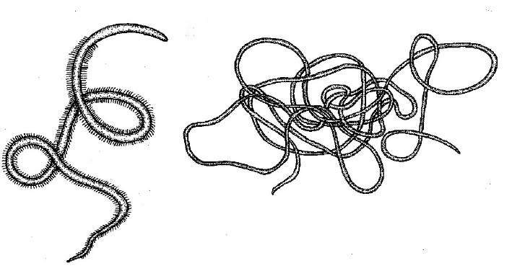
Σχ. 5. 13 Νηματόμορφα
Σχ. 5. 12 Κινόρρυγχα

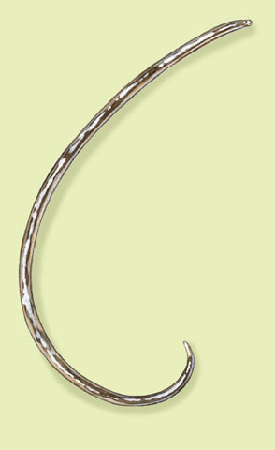
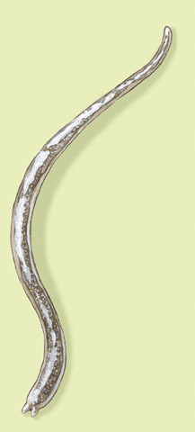
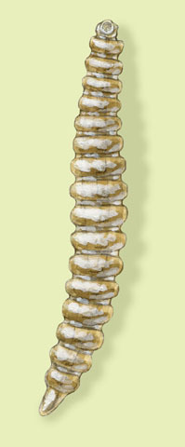
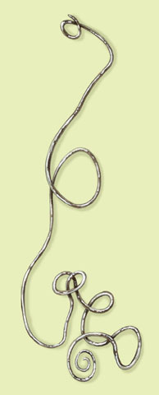
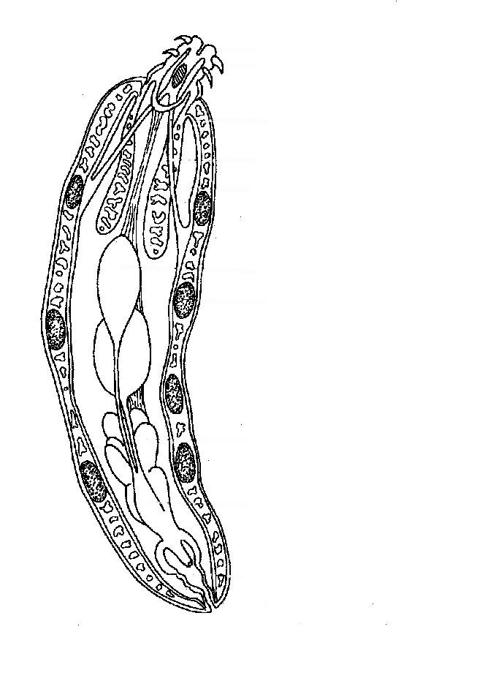
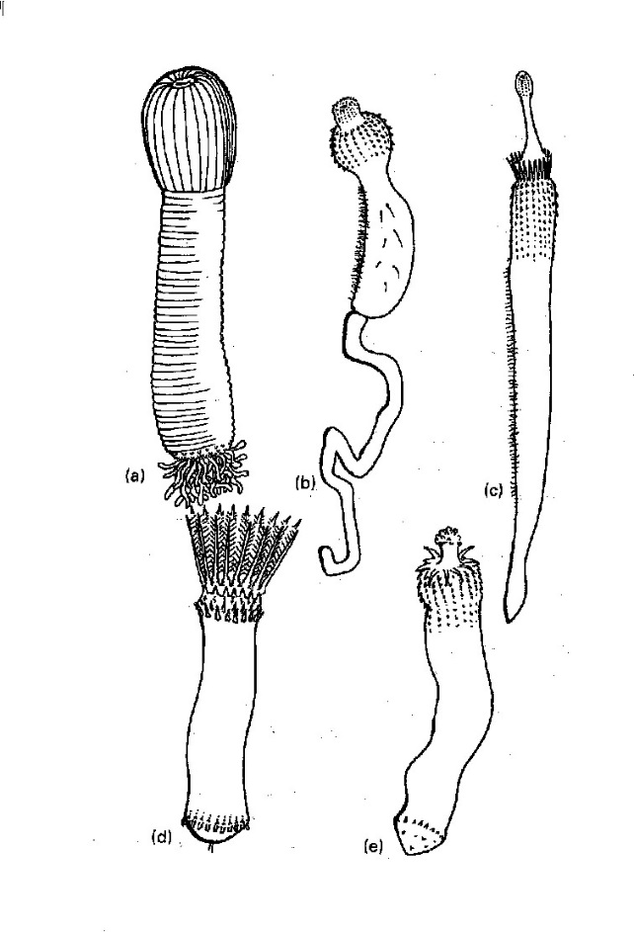
Σχ. 5. 16 Ακανθοκέφαλα
Σχ. 5. 15 Πριαπουλίδια
Σχ. 5. 14 Νηματώδεις

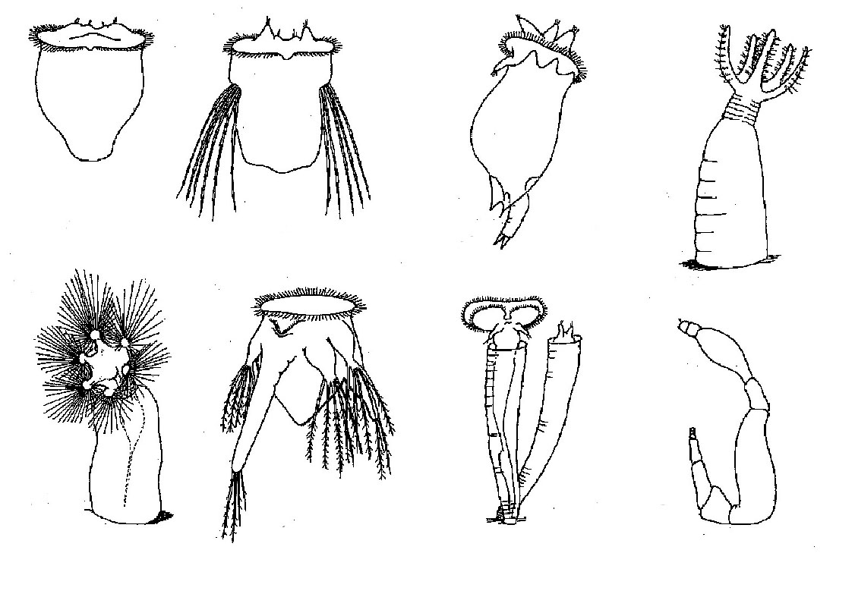
Σχ. 5. 17 Τροχοφόρα

Σχ. 5. 19 Θωρακοφόρα

Σχ. 5. 18 Ενδόπρωκτα

Κοιλωματικοί Σκώληκες

Φύλο Δακτυλιοσκώληκες
Το κύριο χαρακτηριστικό των Δακτυλιοσκωλήκων είναι η μεταμέρεια, η επανάληψη κατά μήκος του σώματος τμημάτων όμοιων μεταξύ τους, εκτός από το πρώτο που ονομάζεται προστόμιο και το τελευταίο που ονομάζεται πυγίδιο.
Είναι επιμήκεις σκώληκες με μυώδες τοίχωμα του σώματος αποτελούμενο από μια εξωτερική κυκλική και μια εσωτερική επιμήκη μυϊκή στιβάδα. Συχνά φέρουν χιτινώδεις «τρίχες» τις σμήριγγες, που λείπουν από τις βδέλλες.
Εξαπλώνονται σε όλες τις θάλασσες, από μικρά μέχρι μεγάλα βάθη, στα γλυκά νερά και στην υγρή χέρσο. Λίγα είδη είναι παράσιτα.
Συστηματική κατάταξη Δακτυλιοσκωλήκων.
Φύλο: Δακτυλιοσκώληκες 10.000 είδη
Ομοταξία: Πολύχαιτοι (Polychaeta) (Σχ. 5.18-20) 6.500 είδη
Ομοταξία: Ολιγόχαιτοι (Oligochaeta) (Σχ. 5.21, 5.22) 3.000 είδη
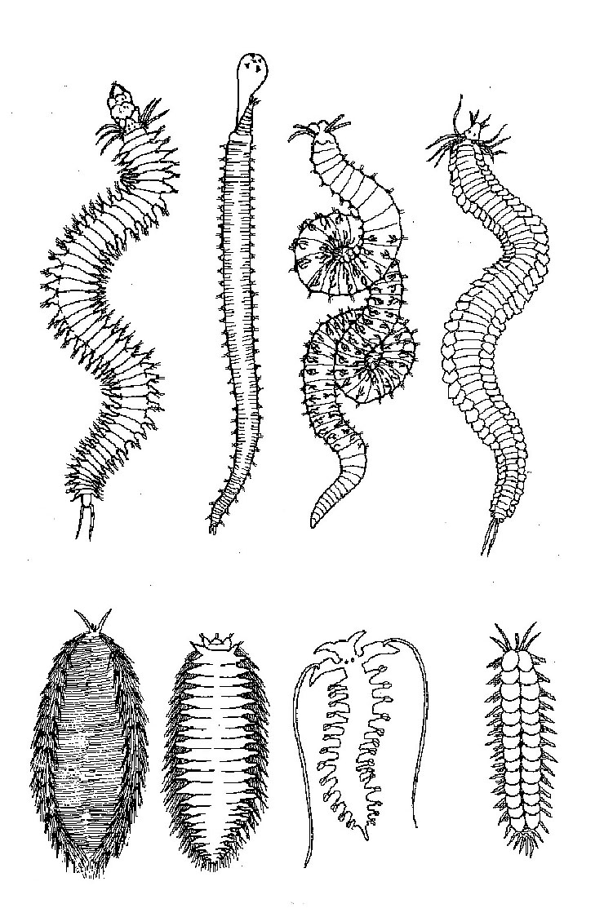
Ομοταξία: Βδελλίδια ( Hirudinea) (Βδέλλες) (Σχ. 5.23) 500 είδη
Σχ. 5. 20 Πολύχαιτοι πλάνητες
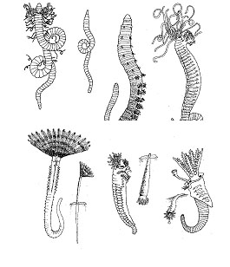
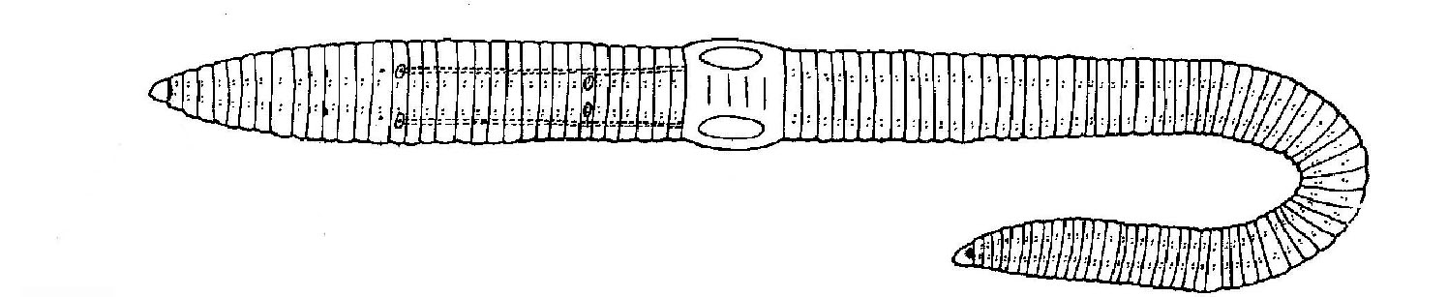
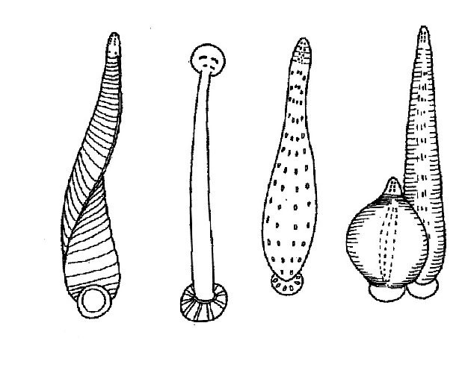
Σχ. 5. 22 Ολιγόχαιτος
Σχ. 5. 21 Πολύχαιτοι εδραίοι
Σχ. 5. 23 Βδέλλες

Ομοταξία Πολύχαιτοι
Κεφάλι διακριτό με μάτια και κεραίες. Μεταμέρεια εξωτερική και εσωτερική. Τα περισσότερα μεταμερή με προεκβολές, τα παραπόδια, που φέρουν θυσάνους σμηρίγγων. Οι περισσότεροι θαλάσσιοι.
Χαρακτηριστικοί αντιπρόσωποι Nereis, Diopatra
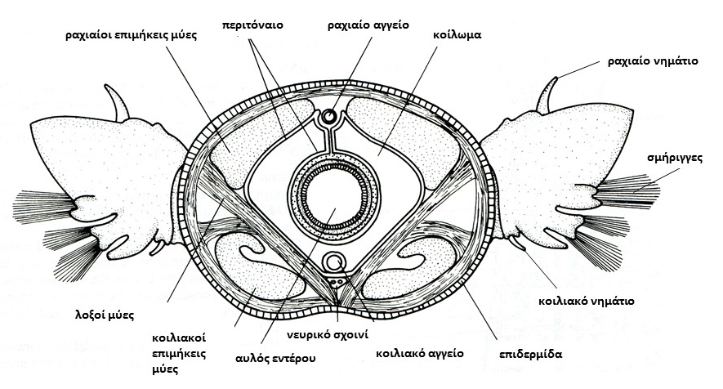
Σχ. 5. 24 Εγκάρσια τομή Δακτυλιοσκώληκα Πολυχαίτου : Nereis

Παρατηρήσεις
Στο στερεοσκόπιο παρατηρήστε την εγκάρσια τομή του σώματος του Πολυχαίτου Nereis. Εντοπίστε και σχεδιάστε το επιδερμίδιο, τους κυκλικούς, τους επιμήκεις και τους λοξούς μυς, το κοίλωμα, τον πεπτικό σωλήνα, το ραχιαίο και το κοιλιακό αγγείο, το νευρικό σχοινί κάτω από το κοιλιακό αγγείο και τις σμήριγγες στο πλευρικό παραπόδιο.
Παρατηρήστε τα δείγματα διαφόρων ειδών Πολυχαίτων.

Εξωτερική Μορφολογία Πολυχαίτων
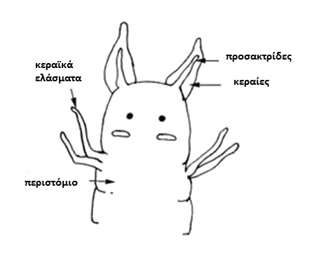
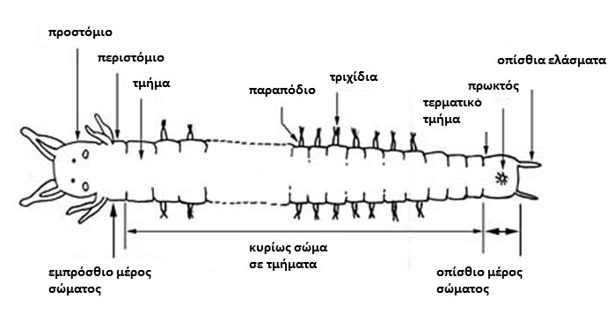
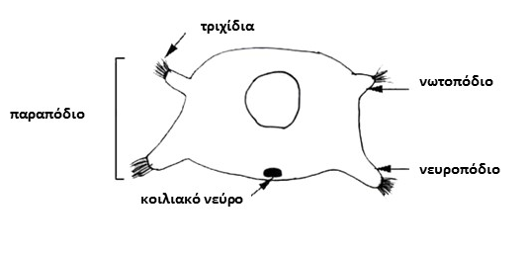
Σχ. 5. 25 Γενική μορφολογία Πολυχαίτων
Σχ. 5. 27 Γενική μορφολογία Πολυχαίτου: παραπόδιο
Σχ. 5. 26 Γενική μορφολογία Πολυχαίτου: προτοστόμιο

Ανατομή Πολύχαιτου Nereis
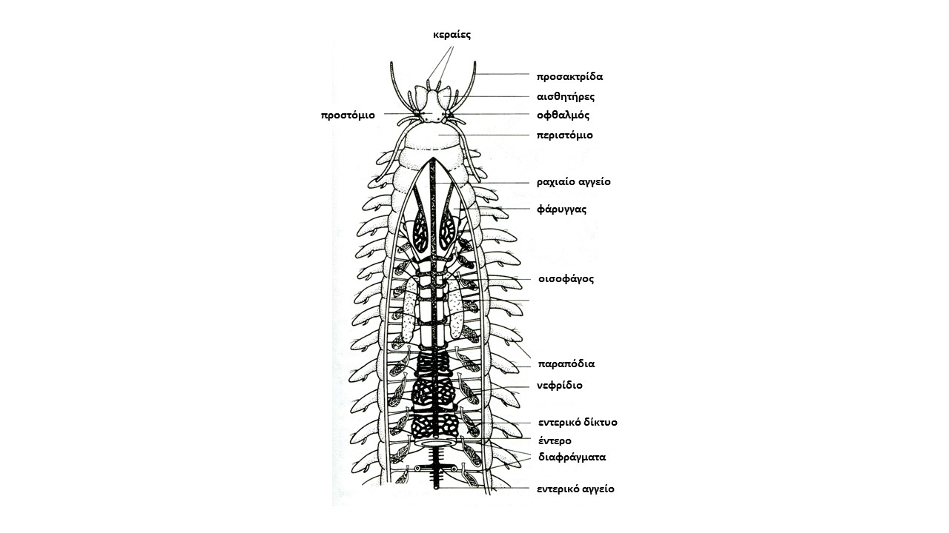
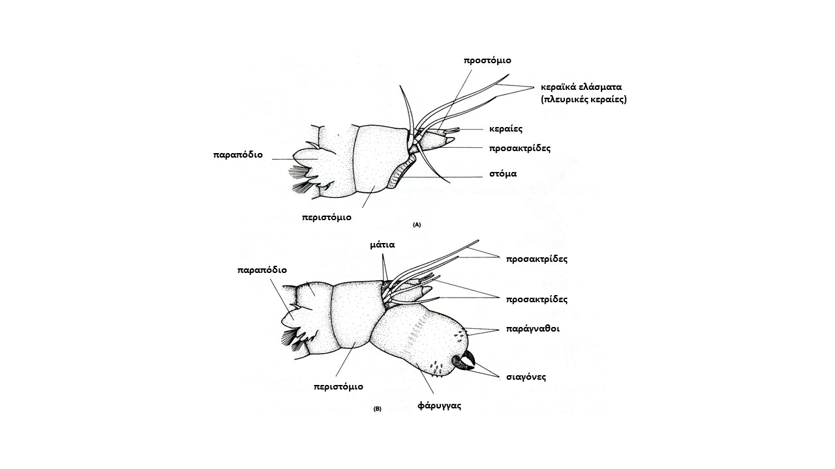
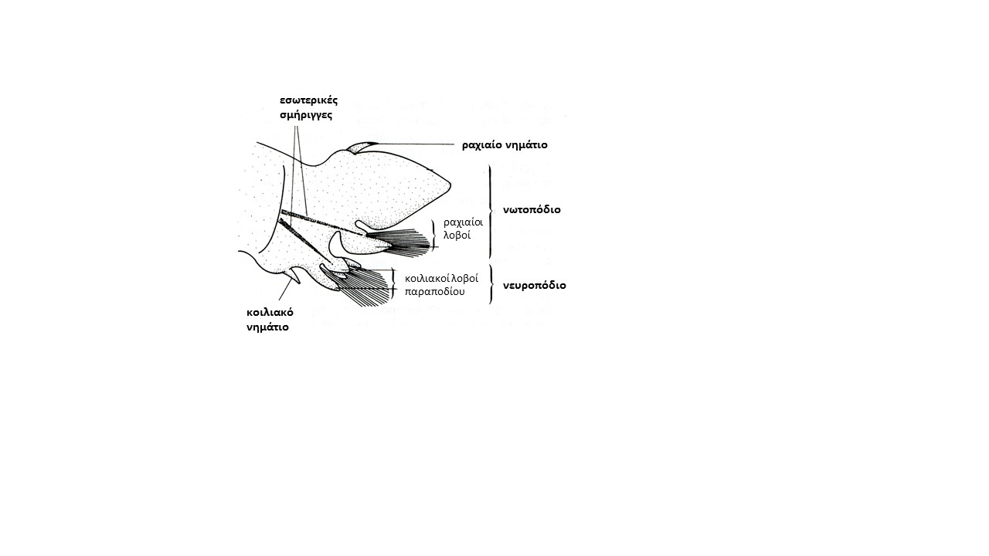
Α
Β
Γ

Σχ. 5. 28 Α) Εσωτερική εγκάρσια όψη του Πολυχαίτου Nereis, B) Πλευρική εμπρόσθια όψη του άνω άκρου του Nereis , Γ) Τυπικό παραπόδιο Nereis.

Ζωντανό υλικό
Παρατηρήστε την κίνηση ενός ζωντανού Nereis που πραγματοποιείται με τη βοήθεια των παραποδίων.

Ομοταξία Ολιγόχαιτοι
Χωρίς κεφάλι, και παραπόδια. Η εξωτερική μεταμέρεια αντιστοιχεί στην εσωτερική. Λίγες σμήριγγες σε κάθε μεταμερές. Κυρίως χερσαίοι και του γλυκού νερού.
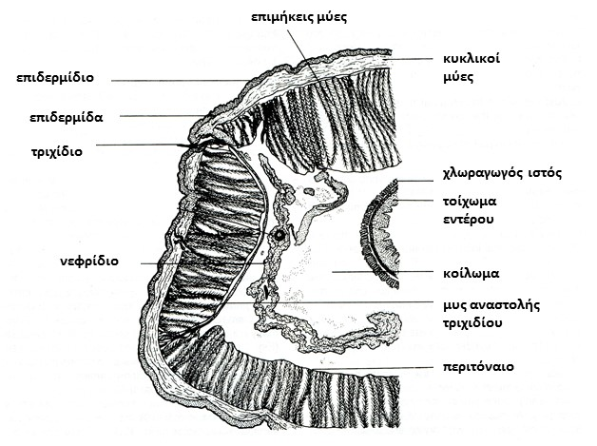
Χαρακτηριστικός εκπρόσωπος Lumbricus (γεωσκώληκας)
Σχ. 5. 29 Εγκάρσια τομή Δακτυλιοσκώληκα Ολιγόχαιτου: Lumbricus

Παρατηρήσεις
Στο στερεοσκόπιο παρατηρήστε την εγκάρσια τομή του σώματος του Ολιγόχαιτου Lumbricus. Εντοπίστε και σχεδιάστε το επιδερμίδιο, τους κυκλικούς και τους επιμήκεις μυς, το κοίλωμα, τον πεπτικό σωλήνα, το ραχιαίο και το κοιλιακό αγγείο και το νευρικό σχοινί κάτω από το κοιλιακό αγγείο.
Ζωντανό υλικό
Παρατηρήστε την κίνηση ενός ζωντανού ολιγόχαιτου δακτυλιοσκώληκα.
Παρατηρήστε την εξωτερική μεταμέρεια και το επίσαγμα.
Πρόπλασμα
Στο πρόπλασμα παρατηρήστε την εξωτερική μορφολογία και εντοπίστε τα διάφορα μέρη του σώματος.
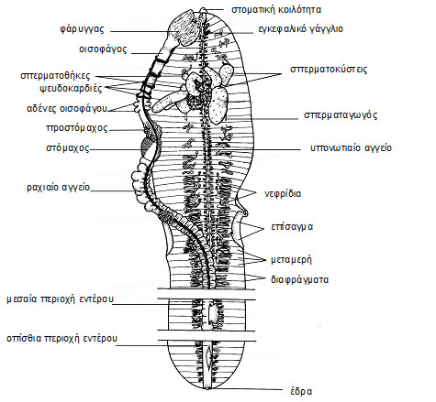
Σχ. 5. 30 Εσωτερική μορφολογία γεωσκώληκα (Ολιγόχαιτου)

Ομοταξία Βδελλίδια
Σώμα με σταθερό αριθμό μεταμεριδίων (34), αλλά με πολλούς εξωτερικούς δακτυλίους. Με στοματικό και οπίσθιο μυζητήρα. Χωρίς παραπόδια. Χωρίς σμήριγγες εκτός από μια ομάδα. Μορφές χερσαίες, του γλυκού νερού και θαλάσσιες. Οι περισσότερες εξωπαρασιτικές.
Χαρακτηριστικός εκπρόσωπος Hirudo (βδέλλα)
Παρατηρήστε τα δείγματα βδελλών. Εντοπίστε τους μυζητήρες που υπάρχουν μόνο στο πρόσθιο ή τόσο στο πρόσθιο όσο και στο οπίσθιο μέρος του σώματος.

ΠΑΡΑΡΤΗΜΑ

ΚΛΕΙΔΕΣ ΠΡΟΣΔΙΟΡΙΣΜΟΥ
ΤΩΝ ΚΥΡΙΟΤΕΡΩΝ ΟΙΚΟΓΕΝΕΙΩΝ ΤΩΝ ΠΟΛΥΧΑΙΤΩΝ

ΚΛΕΙΔΑ ΠΡΟΣΔΙΟΡΙΣΜΟΥ ΤΩΝ ΚΥΡΙΟΤΕΡΩΝ ΟΙΚΟΓΕΝΕΙΩΝ ΤΩΝ ΠΟΛΥΧΑΙΤΩΝ

1. Σώμα κoντόχoνδρo με θύσανο από εδρικά βράγχια (Σχ. 5.31) ------ STERΝASPIDAE
- Σώμα μακρύ χωρίς εδρικά βράγχια--------------------------------------------------------------------- 2

2. Ραχιαία επιφάνεια σκεπασμένη λίγο ως πολύ από έλυτρα ή από σμήριγγες ή από τους λοβούς των παραπoδίων (Σχ. 5.32, 5.33) ---------------------------------------------------------------------- 3
- Ραχιαία επιφάνεια ορατή ---------------------------------------------------------------------------------- 4

3. Ραχιαία επιφάνεια σκεπασμένη λίγο ως πολύ με έλυτρα ή σμήριγγες (Σχ. 5.32) -------------------------------------------------------------------------------------------------------------- ΑΡHroditidae
- Ραχιαία επιφάνεια σκεπασμένη από πεπλατυσμένους λοβούς των παραποδίων που φθάνουν πάνω από την ράχη. (Σχ. 5.33) ------------------------------------------------- ΡHΥLLODOCIDAE

4. Το πρόσθιο άκρο του σώματος κρύβεται από κεραίες, αγκάθια σμήριγγες κλπ. (Σχ. 5.51, 5.56) -------------------------------------------------------------------------------------------------- 23
- Το μπροστινό άκρο φανερό (Σχ. 5.33) ---------------------------------------------------------------- 5

5. Το μπροστινό άκρο φέρει μακριές προσακτρίδες. Μερικές φορές και ένα ζευγάρι μικρές κεραίες (Σχ. 5.34) ------------------------------------------------------------------------------------------- 6
- Προσακτρίδες κοντές ή ελλείπουν. Διάφορες πρόσθιες κεραίες -------------------------------- 9

6. Μεταμερή λίγο ως πολύ όμοια σε όλο το μήκος του σώματος -------------------- SΡΙΟΝΙDAE
- Το σώμα χωρίζεται σε περιοχές διαφορετικές μεταξύ τους ------------------------------------- 7

7. Προσακτρίδες πολύ μακριές. Προστόμιο πλατύ σαν φτυάρι (Σχ. 5.35) -------------------------------------------------------------------------------------------------------------------------- MAGELONIDAE
- Σώμα χωρισμένο σε δύο ή τρία τμήματα πολύ διαφορετικά μεταξύ τους. Προσακτρίδες όχι πολύ μεγάλες σε μερικά είδη (Σχ. 5.36) ------------------------------------ CHAEΤΟPTERIDAE

8. Σώμα σχετικά κοντό, όχι περισσότερα από 35 μεταμερή όλα στο ίδιο μέγεθος. Προστόμιo με βλεφαρίδες ------------------------------------------------------------------------------ CIRRATULIDAE
- Σώμα με περισσότερα από 35 μεταμερή . Aν υπάρχουν λιγότερα μεταμερή, μερικά είναι επιμηκισμένα ------------------------------------------------------------------------------------------------ 9
9. Το προστόμιo καταλήγει σε αισθητική θηλή. Μια μονή κεραία υπάρχει ή λείπει Ραχιαία βράγχια σε έναν αριθμό μεταμερών. (Σχ. 5.37) --------------------------------- PARAONIDAE
- Πρoστόμιο χωρίς αισθητική θηλή --------------------------------------------------------------------- 10

10. Προστόμιο χωρίς κεραίες. Ίσως με μεμβρανώδη σχηματισμό. (Σχ. 5.38, 5.39) ----- ------ 11
- Προστόμιo με κεραίες, πού μπορεί να είναι μικρές------------------------------------------------ 17

11. Πρόσθιο άκρο, μερικές φορές και οπίσθιο, πεπλατυσμένο. Πρόσθια μεταμερή επιμήκη ----------------------------------------------------------------------------------------------------------------- 12
- Πρόσθιο άκρο στρογγυλό ή μυτερό. Μεταμερή λίγο ως πολύ ισομήκη ---------------------- 13

12. Πρόσθιο άκρο σαν λοξή πλάκα, ή μερικές φορές στρογγυλό. Οπίσθιο άκρο σαν λοξή πλάκα, ή σαν κώνος ή σαν στεφάνη από ελάσματα. (Σχ. 5.38)------------------------- MALDANIDAE
- Πρόσθιο άκρο όχι σαν λοξή πλάκα. Μπορεί να έχει μια μεμβράνη. Οπίσθιο άκρο χωρίς λοξή πλάκα ή ελάσματα. (Σχ. 5.39) ----------------------------------------------------------- OWENIIDAE

13. Προβοσκίδα με αρκετά ζευγάρια μακρών γνάθων. Πρoστόμιo χωρίς εξαρτήματα. (Σχ. 5.40) -------------------------------------------------------------------------------- LUMBRINEREIDAE
- Προβοσκίδα μαλακή, χωρίς γνάθους. --------------------------------------------------------------- 14

14. Θύσανοι από βράγχια στη ραχιαία επιφάνεια του σώματος ακολουθούν έναν αριθμό μεταμερών χωρίς βράγχια, αλλά με σμήριγγες (Σχ. 5.41)-------------------------------------------------------------------------------------------------------------------------------------------- ARENICOLIDAE
- Όχι θύσανοι βραγχίων. Αν υπάρχουν είναι στο πρόσθιο άκρο του σώματος ------------------------------------------------------------------------------------------------------------------------------------ 15

15. Έντονη αύλακα κατά μήκος όλης της μισής κοιλιακής επιφάνειας. Αν δεν υπάρχει αύλακα , υπάρχουν πλευρικά δακτυλοειδή βράγχια. (Σχ. 5.42) ------------------------------------------------------------------------------------------------------------------------------------------------------- ΟΡHELIDAE
- Χωρίς κοιλιακή αύλακα. Αν υπάρχουν βράγχια δεν είναι πλευρικά ή δακτυλοειδή ----------------------------------------------------------------------------------------------------------------------------- 16

16. Σώμα μακρύ και λεπτό, αποτελείται κατά κανόνα από πολλά μεταμερή . Σαν σκουλήκια της ξηράς. (Σχ. 5.43) ------------------------------------------------------------------------ CAΡΙTELLIDAE
- Σώμα κοντό και παχύ, καμιά φορά με λεπτότερο πίσω άκρο, σαν ουρά. Βράγχια, αν υπάρχουν, είναι σαν θύσανοι και περιορίζονται σε μερικά πρόσθια μεταμερή -------------------------------------------------------------------------------------------------------------- SCALIΒRΕGΜΙDAΕ

17. Προστόμιο γενικά μικρό με μικροσκοπικές κεραίες ----------------------------------------------- 18
- Προστόμιo με μάλλον ευδιάκριτες κεραίες συνήθως και με προσακτρίδες ----------------- 20

18. Προστόμιo μακρύ και κωνικό, με 4 μικρές κεραίες που σχηματίζουν σταυρό, στο άκρο του. (Σχ. 5.44) ------------------------------------------------------------------------------------ GLYCERIDAE
- Προστόμιo όχι όπως το προηγούμενο, αλλά στρογγυλό, τετράγωνο κλπ. ------------------ 19

19. Προστόμιο τετράγωνο με 4 μικρές κεραίες. (Σχ. 5.45) --------------------------- NEPHTHYDIDAE
- Προστόμιο με ραχιαίο εξάρτημα πάνω από τα πρώτα μεταμερή. (Σχ. 5.46).
Ραχιαίοι θύσανοι από βράγχια κατά μήκος του σώματος ------------------------ AΜΡHΙΝΟΜΙDΑΕ

20. Προσακτρίδες υπάρχουν. Μερικές φορές είναι σφαιρικές --------------------------------------- 21
- Χωρίς προσακτρίδες. Pαχιαία ελάσματα συχνά μεγάλα, φυλλοειδή έρχονται πάνω από την ραχιαία επιφάνεια του σώματος (Σχ. 5.33) ---------------------------------- PHYLLODOCIDAE

21. Προσακτρίδες που προεξέχουν προς τα πλάγια, επιμηκυσμένες. Προβοσκίδα με αρκετά ζευγάρια μαύρες γνάθους. Δύο κεραίες στο προστόμιο. (Σχ. 5.48) ------------------------------------------------------------------------------------------------------------------------ STAUROCERHALIDAE
- Προσακτρίδες λεπτές με δύο άρθρα, μυτερές. Αρκετά ζεύγη κεραιικών ελασμάτων . Τα ελάσματα των μεταμερών γενικά μακριά και φανερά. (Σχ. 5.47) ----------------------------------------------------------------------------------------------------------------------------------------- HESΙΟΝΙDΑE
- Προσακτρίδες μεγάλες, συχνά με δύο άρθρα, κατευθύνονται μπρoστά. (Σχ. 5.50)---------------------------------------------------------------------------------------------------------------------------------- 22

22. Προσακτρίδες σφαιρικές και κοντές. Δεν προεξέχουν. Κεραίες στο πίσω μέρος του πρoστομίoυ. Προβοσκίδα με αρκετά ζευγάρια μαύρων γνάθων. (Σχ. 5.48 α,β) ---------------------------------------------------------------------------------------------------------------------- ONUPHIDAE
- Μονή, μεσαία κεραία στο προστόμιο, συνοδεύεται ή όχι από άλλες σε ζευγάρια . Ραχιαία ελάσματα συχνά μακριά, μοιάζουν με κομπολόι. (Σχ. 5.49) -------------------- SYLLIDAE
- Κεραίες στο προστόμιo πάντα σε ζευγάρια. Με κεραιικά ελάσματα. Προβοσκίδα μυώδης με 1 ζευγάρι σκούρες, οδοντωτές γνάθους και συχνά με μαύρα δοντάκια στα πλευρά της προβοσκίδας. (Σχ. 5.50) ----------------------------------------------------------- NEREIDIDAE

23. Το πρόσθιο άκρο έχει σκληρά και δυνατά αγκάθια (Σχ. 5.51, 5.52)----------------------------- 24
- Το πρόσθιο άκρο σκεπάζεται εντελώς από ένα κύκλο ή σπείρα προεκβολών με κοντά πλευρικά βράγχια, (σαν φτερά). (Σχ. 5.53, 5.54)----------------------------------------------------- 25
- Το πρόσθιο άκρο σκεπάζεται λίγο ως πολύ από πολλές μακριές νηματοειδείς προεκβολές με ακανόνιστη διάταξη (Σχ. 5.55, 5.56) ------------------------------------------------------------------- 26

24. Θώρακας με βράγχια σαν χτένια. “Αγκάθια” μεγάλα, χρυσά, κατευθύνονται προς τα εμπρός. (Σχ. 5.51) -------------------------------------------------------------------------------- AMPHICTENIDAE

- Θώρακας χωρίς βράγχια σαν χτένια. Τα “αγκάθια” είναι πολυάριθμα, πυκνά, και σχηματίζουν 2 ή 3 σπείρες. (Σχ. 5.52)------------------------------------------------------------------ SABELARIIDAE

25. Ζουν σε ασβεστολιθικούς σωλήνες που ποτέ δεν εγκαταλείπουν (Σχ. 5.53) -------------------------------------------------------------------------------------------------------------------------- SERPULIDAE
- Ζουν σε σωλήνες από λάσπη, άμμο ή βλέννα. Ποτέ σε ασβεστολιθικούς σωλήνες. Μπορούν να εγκαταλείπουν τους σωλήνες. (Σχ. 5.54) ------------------------------------------ SΑΒELLIDAE

26. Μεταμερή του σώματος λίγο ως πολύ ίδια σε όλο το μήκος του σώματος. Νηματοειδείς προεξοχές στο πρόσθιο άκρο και συνήθως συνεχίζουν, με μικρούς αριθμούς, σε όλο το σώμα. (Σχ. 5.57)------------------------------------------------------------------------ CIRRATULIDAE

- Σώμα χωρισμένο σε 2 ευδιάκριτες περιοχές. Νηματοειδείς προεκβολές μόνο στο πρόσθιο άκρο. (Σχ. 5.55, 5.56) ---------------------------------------------------------------------------------- 27

27. Οι κεραίες τραβιούνται μέσα στο στόμα και αφήνουν να φανούν 6 ή 8 μεγαλύτερα βράγχια δακτυλοειδή. Κοντά ίσια σκουλήκια. (Σχ. 5.55) -------------------------------------------------------------------------------------------------------------------------------------------------------- ΑΜΡHΑRETIDAE
- Πολυάριθμες κεραίες. Σώμα μεγάλο και κάπως περιελιγμένο. Βράγχια μικρά, συνήθως σκεπασμένα από τις κεραίες. (Σχ. 5.56)----------------------------------------- TEREBELLIDAE

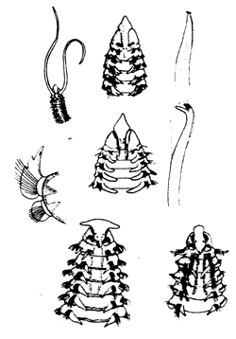
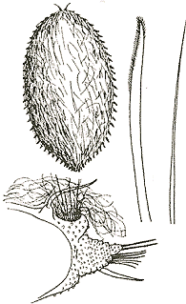
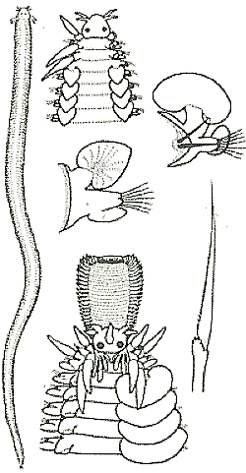
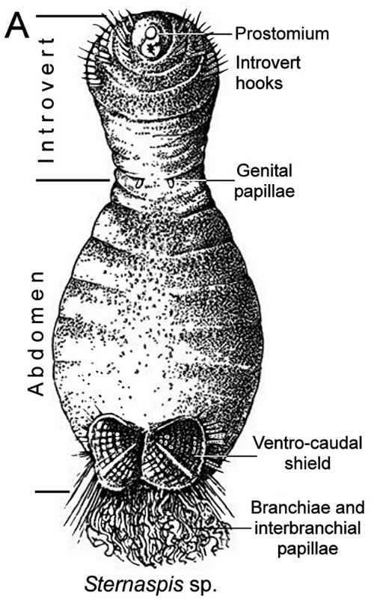
Σχ. 5. 34 Spionidae
Σχ. 5. 32 Aphroditidae
Σχ. 5. 33 Phyllodocidae
Σχ. 5. 31 Sternaspidae
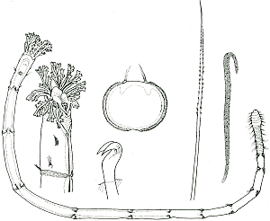
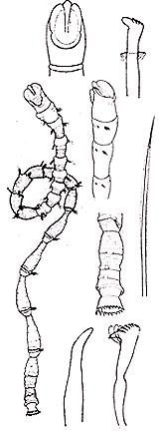
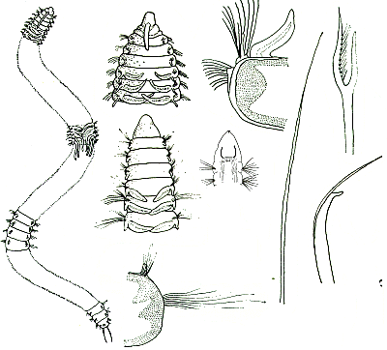
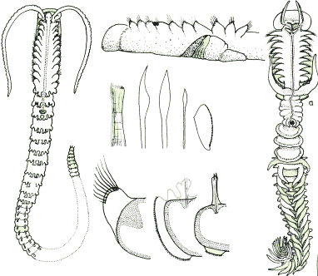
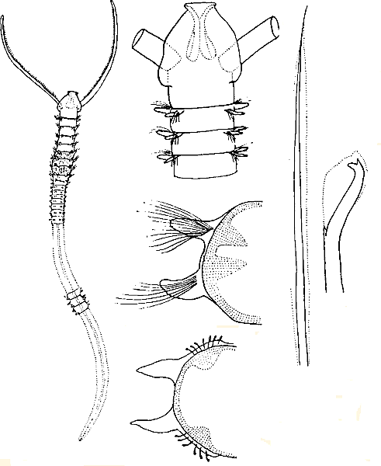
Σχ. 5. 39 Owenidae
Σχ. 5. 38 Maldanidae
Σχ. 5. 37 Paraonidae
Σχ. 5. 36 Chaetopteridae
Σχ. 5. 35 Magelonidae
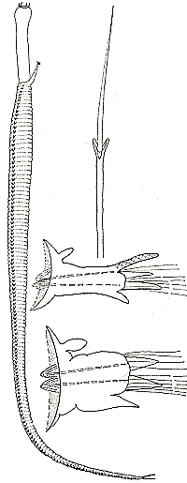
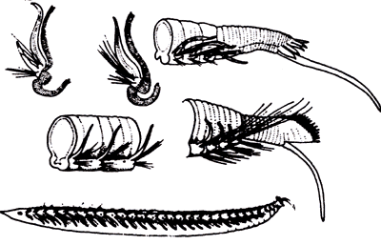
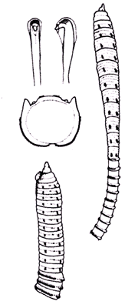
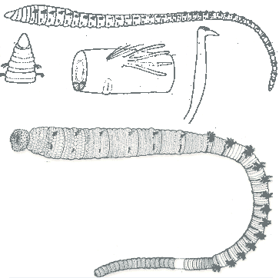
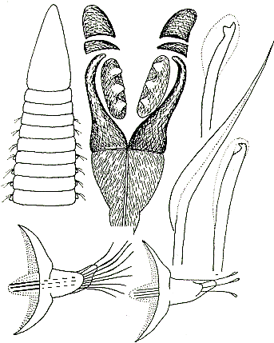
Σχ. 5. 44 Glyceridae
Σχ. 5. 42 Opheliidae
Σχ. 5. 43 Capitelidae
Σχ. 5. 41 Arenicolidae
Σχ. 5. 40 Lumbrinereidae
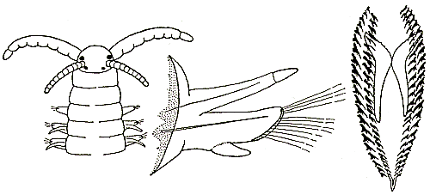
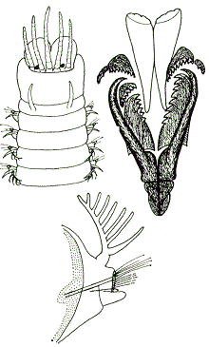
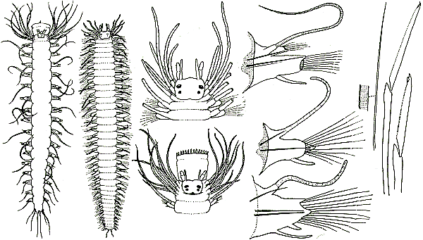
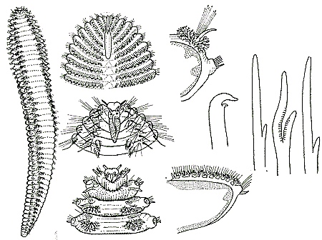
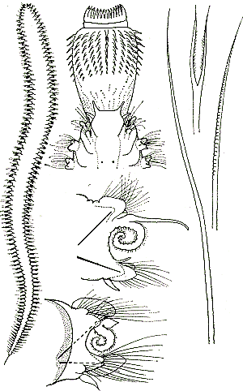
Σχ. 5. 48 Dorvileidae
Σχ. 5. 48^{α} Eunicidae
Σχ. 5. 47 Hesionidae
Σχ. 5. 46 Amphinomidae
Σχ. 5. 45 Nephthyidae
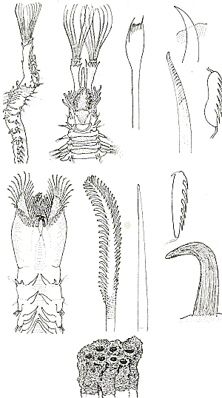
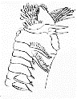
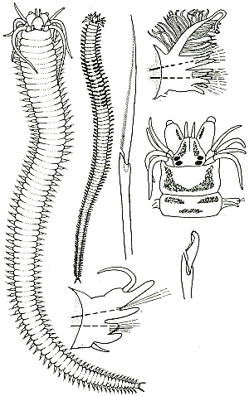
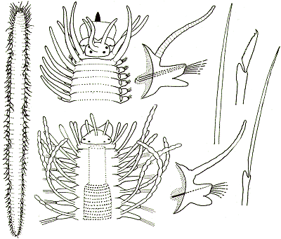
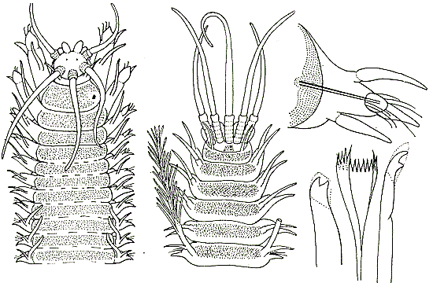
Σχ. 5. 52 Sabellariidae
Σχ. 5. 51 Amphictenidae
Σχ. 5. 48^{β} Onuphidae
Σχ. 5. 50 Nereididae
Σχ. 5. 49 Syllidae

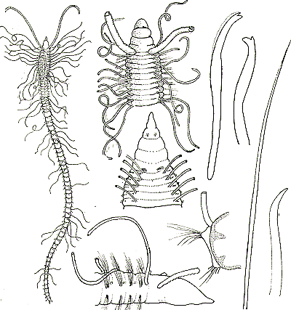
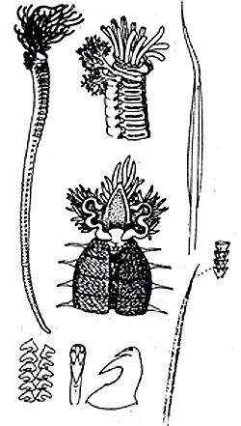
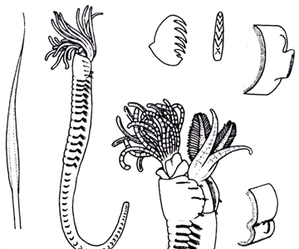
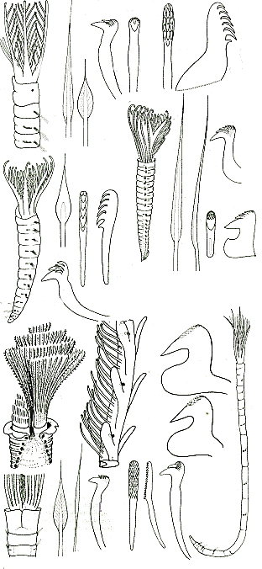
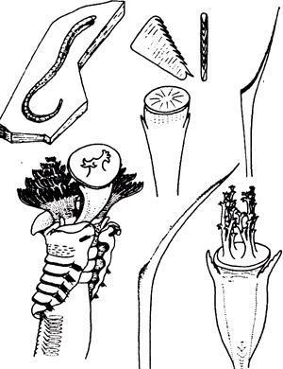
Σχ. 5. 57 Cirratulidae
Σχ. 5. 56 Terebellidae
Σχ. 5. 55 Ampharetidae
Σχ. 5. 54 Sabellidae
Σχ. 5. 53 Serpulidae

Σημειώματα
Σημείωμα Ιστορικού ΕκδόσεωνΈργου
Το παρόν έργο αποτελεί την έκδοση 1.0
Σημείωμα Αναφοράς
Copyright Εθνικόν και Καποδιστριακόν Πανεπιστήμιον Αθηνών, Συγγραφέας: Αναστάσιος Λεγάκις. Αναπληρωτής Καθηγητής, 2014. Σκαρλάτος Ντέντος, Επίκουρος Καθηγητής. «Ζωολογία Ι. Ενότητα 14. Δακτυλιοσκώληκες και Συγγενή Τάξα». Έκδοση: 1.0. Αθήνα 2014. Διαθέσιμο από τη δικτυακή διεύθυνση: http://opencourses.uoa.gr/courses/BIOL3/.

Σημείωμα Αδειοδότησης
Το παρόν υλικό διατίθεται με τους όρους της άδειας χρήσης Creative Commons Αναφορά, Μη Εμπορική Χρήση Παρόμοια Διανομή 4.0 [1] ή μεταγενέστερη, Διεθνής Έκδοση. Εξαιρούνται τα αυτοτελή έργα τρίτων π.χ. φωτογραφίες, διαγράμματα κ.λ.π., τα οποία εμπεριέχονται σε αυτό και τα οποία αναφέρονται μαζί με τους όρους χρήσης τους στο «Σημείωμα Χρήσης Έργων Τρίτων».


[1] http://creativecommons.org/licenses/by-nc-sa/4.0/

Ως Μη Εμπορική ορίζεται η χρήση:
- που δεν περιλαμβάνει άμεσο ή έμμεσο οικονομικό όφελος από την χρήση του έργου, για το διανομέα του έργου και αδειοδόχο
- που δεν περιλαμβάνει οικονομική συναλλαγή ως προϋπόθεση για τη χρήση ή πρόσβαση στο έργο
- που δεν προσπορίζει στο διανομέα του έργου και αδειοδόχο έμμεσο οικονομικό όφελος (π.χ. διαφημίσεις) από την προβολή του έργου σε διαδικτυακό τόπο
Ο δικαιούχος μπορεί να παρέχει στον αδειοδόχο ξεχωριστή άδεια να χρησιμοποιεί το έργο για εμπορική χρήση, εφόσον αυτό του ζητηθεί.

Διατήρηση Σημειωμάτων
- Οποιαδήποτε αναπαραγωγή ή διασκευή του υλικού θα πρέπει να συμπεριλαμβάνει:
- το Σημείωμα Αναφοράς
- το Σημείωμα Αδειοδότησης
- τη δήλωση Διατήρησης Σημειωμάτων
- το Σημείωμα Χρήσης Έργων Τρίτων (εφόσον υπάρχει)
μαζί με τους συνοδευόμενους υπερσυνδέσμους.

Σημείωμα Χρήσης Έργων Τρίτων
Το Έργο αυτό κάνει χρήση των ακόλουθων έργων:
Σχήματα
Σχ. 5.1 Copyright 2001,1997 by the McGraw-Hill. Companies, Inc.Hickman, Hickman, Kats, Laboratory Studies in Intergrated Principles of Zoology, 10th edition. ISBN 0-07-290966-8.
Σχ. 5.2 Zoology Phyla. Σύνδεσμος: http://cbmsphylummartin.weebly.com/class-turbellaria.html Πηγή: http://cbmsphylummartin.weebly.com/.
Υλικό από το βιβλίο «Zoology » 8th edition, Stephen A. Miller, John P Harley, ISBN 00730 28207.
Σχ.5.3 Copyright 1996 by the McGraw-Hill Companies, Inc.Πηγή: Charles F. Lytle, General Zoology, Laboratory Guide, 12th edition. ISBN 0-697-13669-8.
Σχ. 5.4 Copyright 1988 by Blackwell Scientific Publications. Πηγή: RSK Barnes, PCalow and PJW Olive, The Invertebrates: a new synthesis. ISBN 0-632-01638-8.
Σχ. 5.5 Copyright 1988 by Blackwell Scientific Publications. Πηγή: RSK Barnes, PCalow and PJW Olive, The Invertebrates: a new synthesis. ISBN 0-632-01638-8.
Σχ. 5.6 Συστηματική Ζωολογία Τόμος Β’, Ιωάννη Χρ. Όντρια, Φωτοστοιχειοθεσία – εκτύπωση Σ. Αθανασόπουλος- Σ. Παπαδάμης & Σια ΕΕ.
Σχ. 5.7 University of Michigan, Museum of Zoology, Animal Diversity Web ADW. © 2014 Regents of the University of Michigan. Σύνδεσμος:http://animaldiversity.org/accounts/Cestoda/. Πηγή: http://animaldiversity.org.
Σχ. 5.8 University of Michigan, Museum of Zoology, Animal Diversity Web ADW. © 2014 Regents of the University of Michigan. Σύνδεσμος: http://animaldiversity.org/accounts/Nemertea/. Πηγή: http://animaldiversity.org.
Σχ. 5.9 Natural History Museum of Denmark. Σύνδεσμος: http://www.zmuc.dk/InverWeb/Dyr/Limnognathia/phylogeny/Gnathostomulida_UK.htm. Πηγή: http://zoologi.snm.ku.dk/english/.
Σχ. 5.10 Copyright 1997-2014 Bumblebee.org. Σύνδεσμος: http://www.bumblebee.org/invertebrates/NEMATODA.htm. Πηγή: http://www.bumblebee.org.
Σχ. 5.11 Copyright 1988 by Blackwell Scientific Publications. Πηγή: RSK Barnes, PCalow and PJW Olive, The Invertebrates: a new synthesis. ISBN 0-632-01638-8.
Σχ. 5.12 Copyright 1988 by Blackwell Scientific Publications. Πηγή: RSK Barnes, PCalow and PJW Olive, The Invertebrates: a new synthesis. ISBN 0-632-01638-8.
Σχ. 5.13 Copyright 1988 by Blackwell Scientific Publications. Πηγή: RSK Barnes, PCalow and PJW Olive, The Invertebrates: a new synthesis. ISBN 0-632-01638-8.
Σχ. 5.14 University of Michigan, Museum of Zoology, Animal Diversity Web ADW. © 2014 Regents of the University of Michigan. Σύνδεσμος:http://animaldiversity.org/accounts/Nematoda/.
Σχ. 5.15 Copyright 1988 by Blackwell Scientific Publications. Πηγή: RSK Barnes, PCalow and PJW Olive, The Invertebrates: a new synthesis. ISBN 0-632-01638-8.
Σχ. 5.16 Copyright 1988 by Blackwell Scientific Publications. Πηγή: RSK Barnes, PCalow and PJW Olive, The Invertebrates: a new synthesis. ISBN 0-632-01638-8.
Σχ. 5.17 Copyright 1988 by Blackwell Scientific Publications. Πηγή: RSK Barnes, PCalow and PJW Olive, The Invertebrates: a new synthesis. ISBN 0-632-01638-8.
Σχ. 5.18 Copyright 1988 by Blackwell Scientific Publications. Πηγή: RSK Barnes, PCalow and PJW Olive, The Invertebrates: a new synthesis. ISBN 0-632-01638-8.
Σχ. 5.19 Copyright 1988 by Blackwell Scientific Publications. Πηγή: RSK Barnes, PCalow and PJW Olive, The Invertebrates: a new synthesis. ISBN 0-632-01638-8.
Σχ. 5.20 Copyright 1988 by Blackwell Scientific Publications. Πηγή: RSK Barnes, PCalow and PJW Olive, The Invertebrates: a new synthesis. ISBN 0-632-01638-8.
Σχ. 5.21 Copyright 1988 by Blackwell Scientific Publications. Πηγή: RSK Barnes, PCalow and PJW Olive, The Invertebrates: a new synthesis. ISBN 0-632-01638-8.
Σχ. 5.22 Copyright 1988 by Blackwell Scientific Publications. Πηγή: RSK Barnes, PCalow and PJW Olive, The Invertebrates: a new synthesis. ISBN 0-632-01638-8.
Σχ. 5.23 Copyright 1988 by Blackwell Scientific Publications. Πηγή: RSK Barnes, PCalow and PJW Olive, The Invertebrates: a new synthesis. ISBN 0-632-01638-8.
Σχ. 5.24 Copyright 1988 by Blackwell Scientific Publications. Πηγή: RSK Barnes, PCalow and PJW Olive, The Invertebrates: a new synthesis. ISBN 0-632-01638-8.
Σχ. 5.25, 5.26, 5.27 City University of Hong Kong, Department of Biology and Chemistry. Σύνδεσμος: http://personal.cityu.edu.hk/~bhworm/errant/introduction.htm.
Σχ. 5.28 Copyright 1997 by Pentice-Hall Inc. Robert L. Wallace, Walter K. Taylor,Invertebrate Zoology: A Laboratory Manual, 5th Edition. ISBN 0-13-270026-3.
Σχ. 5.29 Coryright 1997 by Prentice – Hall Inc., Robert L Wallace, Walter K. Taylor, Invertebrate Zoology, A laboratory Manual, Fifth Edition, ISBN 0-13-270026-3.
Σχ. 5.30 Copyright 2002 by Prentice Hall, Inc. Robert L. Wallace, Walter K. Taylor, Invertebrate Zoology, A Laboratory Manual, 6th Edition, ISBN 0-13-042937-6.
Σχ. 5.31 Copyright © 2015 Pensoft Publishers. Σύνδεσμος: http://zookeys.pensoft.net/articles.php?id=3872. Πηγή: http://zookeys.pensoft.net/.
Σχ. 5.32 © The Trustees of the Natural History Museum, London. Σύνδεσμος: http://www.nhm.ac.uk/research-curation/research/projects/taxinfo/browse/family/aphroditidae.htm. Πηγή: http://www.nhm.ac.uk>.
Σχ. 5.33 © The Trustees of the Natural History Museum, London. Σύνδεσμος: http://www.nhm.ac.uk/research-curation/research/projects/taxinfo/browse/family/phyllodocidae.htm . Πηγή: http://www.nhm.ac.uk.
Σχ. 5.34 © The Trustees of the Natural History Museum, London. Σύνδεσμος: http://www.nhm.ac.uk/research-curation/research/projects/taxinfo/browse/family/spionidae.htm . Πηγή: http://www.nhm.ac.uk.
Σχ. 5.35 © The Trustees of the Natural History Museum, London. Σύνδεσμος: http://www.nhm.ac.uk/research-curation/research/projects/taxinfo/browse/family/magelonidae.htm. Πηγή:http://www.nhm.ac.uk.
Σχ. 5.36 © The Trustees of the Natural History Museum, London. Σύνδεσμος: http://www.nhm.ac.uk/research-curation/research/projects/taxinfo/browse/fami/chaetopteridae.htm . Πηγή:http://www.nhm.ac.uk.
Σχ. 5.37 © The Trustees of the Natural History Museum, London. Σύνδεσμος: http://www.nhm.ac.uk/research-curation/research/projects/taxinfo/browse/family/paraonidae.htm . Πηγή: http://www.nhm.ac.uk.
Σχ. 5.38 © The Trustees of the Natural History Museum, London. Σύνδεσμος: http://www.nhm.ac.uk/research-curation/research/projects/taxinfo/browse/family/maldanidae.htm. Πηγή: http://www.nhm.ac.uk.
Σχ. 5.39 © The Trustees of the Natural History Museum, London. Σύνδεσμος: http://www.nhm.ac.uk/research-curation/research/projects/taxinfo/browse/family/oweniidae.htm. Πηγή: http://www.nhm.ac.uk.
Σχ. 5.40 © The Trustees of the Natural History Museum, London. Σύνδεσμος: http://www.nhm.ac.uk/research-curation/research/projects/taxinfo/browse/family/lumbrineridae.htm. Πηγή: http://www.nhm.ac.uk>.
Σχ. 5.41 © The Trustees of the Natural History Museum, London. Σύνδεσμος: http://www.nhm.ac.uk/research-curation/research/projects/taxinfo/browse/family/arenicolidae.htm. Πηγή: http://www.nhm.ac.uk.
Σχ. 5.42 © The Trustees of the Natural History Museum, London. Σύνδεσμος: http://www.nhm.ac.uk/research-curation/research/projects/taxinfo/browse/family/opheliidae.htm . Πηγή: http://www.nhm.ac.uk.
Σχ. 5.43 © The Trustees of the Natural History Museum, London. Σύνδεσμος: http://www.nhm.ac.uk/research-curation/research/projects/taxinfo/browse/family/capitellidae.htm. Πηγή: http://www.nhm.ac.uk.
Σχ. 5.44 © The Trustees of the Natural History Museum, London. Σύνδεσμος: http://www.nhm.ac.uk/research-curation/research/projects/taxinfo/browse/family/glyceridae.htm. Πηγή: http://www.nhm.ac.uk.
Σχ. 5.45 © The Trustees of the Natural History Museum, London. Σύνδεσμος: http://www.nhm.ac.uk/research-curation/research/projects/taxinfo/browse/family/nephtyidae.htm . Πηγή: http://www.nhm.ac.uk.
Σχ. 5.46 © The Trustees of the Natural History Museum, London. Σύνδεσμος: http://www.nhm.ac.uk/research-curation/research/projects/taxinfo/browse/family/amphinomidae.htm. Πηγή: http://www.nhm.ac.uk.
Σχ. 5.47 © The Trustees of the Natural History Museum, London. Σύνδεσμος: http://www.nhm.ac.uk/research-curation/research/projects/taxinfo/browse/family/hesionidae.htm. Πηγή: http://www.nhm.ac.uk.
Σχ. 5.48 © The Trustees of the Natural History Museum, London. Σύνδεσμος: http://www.nhm.ac.uk/research-curation/research/projects/taxinfo/browse/family/dorvilleidae.htm . Πηγή:http://www.nhm.ac.uk.
Σχ. 5.48α © The Trustees of the Natural History Museum, London. Σύνδεσμος:http://www.nhm.ac.uk/research-curation/research/projects/taxinfo/browse/family/eunicidae.htm. Πηγή:http://www.nhm.ac.uk.
Σχ. 5.48β © The Trustees of the Natural History Museum, London. Σύνδεσμος: http://www.nhm.ac.uk/research-curation/research/projects/taxinfo/browse/family/onuphidae.htm. Πηγή: http://www.nhm.ac.uk.
Σχ. 5.49 © The Trustees of the Natural History Museum, London. Σύνδεσμος: http://www.nhm.ac.uk/research-curation/research/projects/taxinfo/browse/family/syllidae.htm . Πηγή: http://www.nhm.ac.uk.
Σχ. 5.50 © The Trustees of the Natural History Museum, London. Σύνδεσμος: http://www.nhm.ac.uk/research-curation/research/projects/taxinfo/browse/family/nereididae.htm . Πηγή: http://www.nhm.ac.uk.
Σχ. 5.51 © 2014 Victoria University of Wellington. Σύνδεσμος: http://nzetc.victoria.ac.nz/tm/scholarly/Bio04Tuat02-fig-Bio04Tuat02_075a.html . Πηγή: http://nzetc.victoria.ac.nz.
Σχ. 5.52 © The Trustees of the Natural History Museum, London. Σύνδεσμος: http://www.nhm.ac.uk/research-curation/research/projects/taxinfo/browse/family/sabellariidae.htm . Πηγή: http://www.nhm.ac.uk.
Σχ. 5.53 © The Trustees of the Natural History Museum, London. Σύνδεσμος: http://www.nhm.ac.uk/research-curation/research/projects/taxinfo/browse/family/serpulidae.htm . Πηγή: http://www.nhm.ac.uk.
Σχ. 5.54 © The Trustees of the Natural History Museum, London. Σύνδεσμος: http://www.nhm.ac.uk/research-curation/research/projects/taxinfo/browse/family/sabellidae.htm. Πηγή: http://www.nhm.ac.uk.
Σχ. 5.55 © The Trustees of the Natural History Museum, London. Σύνδεσμος: http://www.nhm.ac.uk/research-curation/research/projects/taxinfo/browse/family/ampharetidae.htm . Πηγή: http://www.nhm.ac.uk.
Σχ. 5.56 © The Trustees of the Natural History Museum, London. Σύνδεσμος: http://www.nhm.ac.uk/research-curation/research/projects/taxinfo/browse/family/terebellidae.htm . Πηγή: http://www.nhm.ac.uk.
Σχ. 5.57 © The Trustees of the Natural History Museum, London. Σύνδεσμος: http://www.nhm.ac.uk/research-curation/research/projects/taxinfo/browse/family/cirratulidae.htm . Πηγή:http://www.nhm.ac.uk.

Χρηματοδότηση

- Το παρόν εκπαιδευτικό υλικό έχει αναπτυχθεί στo πλαίσιo του εκπαιδευτικού έργου του διδάσκοντα.
- Το έργο «Ανοικτά Ακαδημαϊκά Μαθήματα στο Πανεπιστήμιο Αθηνών» έχει χρηματοδοτήσει μόνο τη αναδιαμόρφωση του εκπαιδευτικού υλικού.
- Το έργο υλοποιείται στο πλαίσιο του Επιχειρησιακού Προγράμματος «Εκπαίδευση και Δια Βίου Μάθηση» και συγχρηματοδοτείται από την Ευρωπαϊκή Ένωση (Ευρωπαϊκό Κοινωνικό Ταμείο) και από εθνικούς πόρους.


